ПУБЛИЧНЫЙ ОТЧЁТ

Уинской территориальной организации
профессионального союза работников народного образования и науки Российской Федерации

за 2021 г.

с. Уинское

- Общая характеристика организации
1.Уинская ТО Профсоюза работников народного образования и науки РФ объединяет 59 членов Профсоюза. Среди них 59 человек работающих. Охват профсоюзным членством составляет 73,5%. Общее количество первичных профсоюзных организаций составляет 4, что на 1 больше, чем на 01.01.2021 г. Продолжаются процессы реорганизации учреждений в связи с сокращением юридических лиц в системе образования.
2.Несмотря на пандемию, проводилась работа по привлечению в Профсоюз работников образования. На состояние численности членов Профсоюза влияли ограниченность общения во время пандемии, незавершенность перевода на электронный учет членов Профсоюза, продолжающиеся процессы реорганизации учреждений, сокращения кадров.
3.19.03.2021. – в режиме Онлайн состоялось Совещание уполномоченных по охране труда Ассоциация «Согласие» по теме: «Коллективный договор - основной нормативный правовой акт, регулирующий социально-трудовые отношения»
4. Принимала участие в работе аттестационной комиссии Уинского МО председатель ТО профсоюза Ю.А. Рябоконь
5. Продолжает обучение, вновь избранный председатель ППО МБОУ «Уинская СОШ» Т.А. Белобородова.
6. 20,29 апреля 2021 года В соответствии с графиком проведения обучающих вебинаров в рамках онлайн-школы для председателей территориальных, первичных организаций Профсоюза и ответственных за работу в АИС «Единый реестр Общероссийского Профсоюза образования» (далее – АИС) (письмо заместителя Председателя Профсоюза от 16 апреля 2021 года №223 «О графике онлайн-школы для председателей территориальных и первичных организаций Профсоюза») на платформе «ClickMeeting» состоялись вебинары по темам «О применении инструментов реализации проекта «Цифровизация Общероссийского Профсоюза образования»: онлайн-сервис «Прием в Профсоюз» и мобильное приложение АИС «Единый реестр Общероссийского Профсоюза образования».
7. 20 мая 2021г. крайком Профсоюза проводил вебинар для председателей территориальных и вузовских организаций и ответственных за работу в АИС «Единый реестр Общероссийского Профсоюза образования». О вебинаре «Заполнение автоматизированной информационной системы «Единый реестр Общероссийского Профсоюза образования»
8 Голосовали за резолюцию
26.04.2021
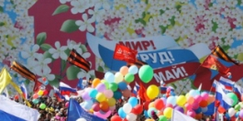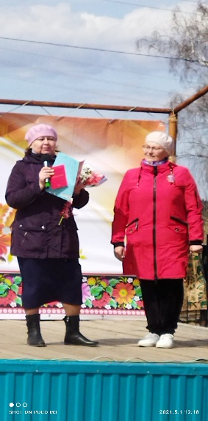
Флешмоб на 1 мая
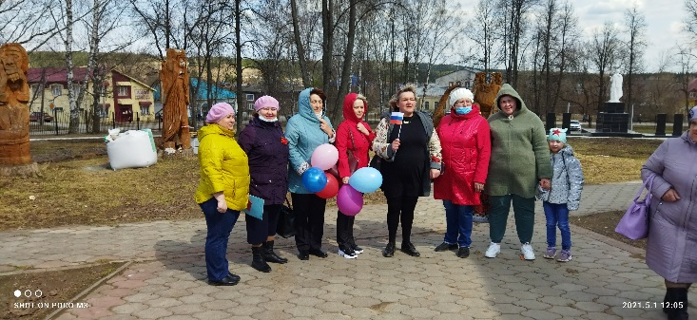

С 25 апреля по 2 мая на сайте https://1may.fnpr.ru/ прошли голосование за первомайскую резолюция ФНПР «Восстановить справедливое развитие общества!».
Приняли активное участие в первомайских акциях «Солидарность
сильнее заразы». Информация об этом размещена на сайте ФНПР
http://www.fnpr.ru/n/256/19478.html и на сайте Пермского крайсовпрофа -
https://vk.cc/atYH8R.
9.24 мая 2021 г. в соответствии с планом подготовки передач «Право на труд» (совместный проект ВГТРК – филиала ГТРК «Пермь» и Пермского крайсовпрофа) прошли съемки сюжета о развитии социального партнерства в Уинском муниципальном округе, о деятельности координационного совета организаций профсоюзов. 29 мая 2021г. выходил эфир программы на телеканалах «Россия-1», «Россия-24».
10. Выполнялись решения VIII съезда Профсоюза проводилась большая работа по регистрации изменений в названиях организаций, смене бланков и печатей. В связи с переименованием Пермской краевой территориальной организации Профсоюза работников народного образования и науки РФ в Пермскую краевую организацию Профессионального союза работников народного образования и науки РФ, новое название: Пермская краевая организация Профессионального союза работников народного образования и науки Российской Федерации и Уинская территориальная организация Профессионального союза работников народного образования и науки Российской Федерации.
11. В 2021 г. продолжалась активная работа по реализации проекта «Цифровой Профсоюз», в системе АИС была подготовлена и направлена статотчетность за 2021 год. Проектная деятельность крайкома по здоровьесбережению работников образовательных организаций.
12. 07.10.2021г Согласно постановлению президиума Пермского крайсовпрофа «О подготовке и проведении Всероссийской акции профсоюзов в рамках Всемирного дня действий «За достойный труд!» в 2021 году» активно пропагандировали идеи акции, используя все информационные ресурсы, в том числе социальные сети. Провели профсоюзные собрания в рамках Всероссийской акции профсоюзов «За достойный труд», объявленной Федерацией Независимых Профсоюзов России и проводимой под девизом «Защитим социальные гарантии работников!», в формах, приемлемых в существующей эпидемиологической обстановке, связанной с распространением коронавирусной инфекции COVID-19 в Пермском крае.
13. 23 ноября 2021 года с 12.30 до 14.30 на платформе ZOOM принимали участие в торжественном мероприятии, посвященном Дню профсоюзного активиста Пермского края для председателей территориальных организаций Профсоюза.
14. «Лучший профсоюзный активист Пермского края»
18 ноября 2021 года Пермским краевым союзом организаций профсоюзов «Пермский крайсовпроф» на торжественном собрании, посвященном Дню профсоюзного активиста Пермского края нагрудным знаком «Лучший профсоюзный активист Пермского края»: наградили председателя Уинской ТО Профсоюза образования Ю.А. Рябоконь.
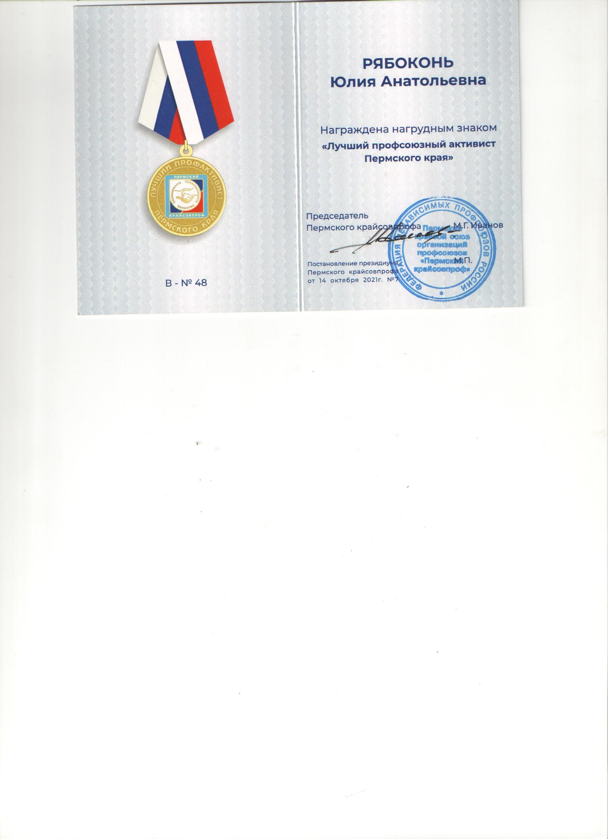
15. С 18-19.12.2021г в Санатории Красный Яр, поучаствовали в семинаре по теме: «Здоровьесбережение, социальные гарантии и оптимальное использование пакета социальных услуг членами профсоюза в современных условиях», председатель ППО МБОУ «Уинская СОШ» Т.А. Белобородова и председатель Уинской ТО Ю.А. Рябоконь
16.
Общероссийский Профсоюз образования, Многофункциональный образовательно-консалтинговый центр "Квантовый скачок», АНО ДПО «Гильдия профессионалов образования»:
Со 2 декабря 2021 года по 25 января 2022 года по программе: «Личностный потенциал: педагогическое управление психологическими ресурсами (профессиональный антистресс)», закончили обучение с получением удостоверения о повышении квалификации: воспитатели МКДОУ 'УИНСКИЙ ДЕТСКИЙ САД "УЛЫБКА Ворончихина Н.Ф., Глызина С. А., Хаюмова А. В., музыкальный руководитель и председатель ППО Лопатина В.А.
Программа «Искусство жить без стресса» реализовалась в рамках Всероссийского движения «Профсоюз – территория здоровья».
Заключительные положения
В 2022 г. в Год корпоративной культуры Уинская ТО профсоюза образования планирует активно участвовать во всех мероприятиях, посвящённых этому году. Необходимо продолжить работу по цифровизации деятельности организации, повсеместно применять новые формы массовых мероприятий в онлайн-режиме. В связи с изменениями законодательства РФ об охране труда, вступающими в силу с 1 марта 2022 г., предстоит работа с документами, доведение до руководителей и профактива информации о необходимости выполнения мероприятий.
Приоритет – прием новых членов Профсоюза, работа с молодыми, упорядочение модели оплаты труда, сохранение дополнительных гарантий.
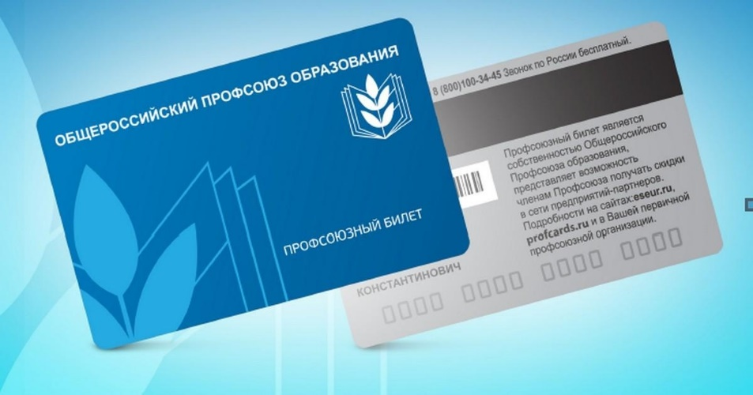
Мы готовы к работе по дальнейшему укреплению организации.

